**PCA2,**

**Das Liga Jahr 2024 im Rückblick**

BBPV, Landesliga BW

Zu Beginn des Liga Jahres 2024 erfolgte ein Umbau der Lizenz Mannschaften PCA1, PCA2 und PCA3. Dies war notwendig geworden um die Zu- und Abgänge von lizenzierten Spielern leistungsgerecht auf die Mannschaften zu verteilen.

Die Mannschaft von PCA2 aufgestellt mit folgenden Liga-Spielern und Spielerinnen:

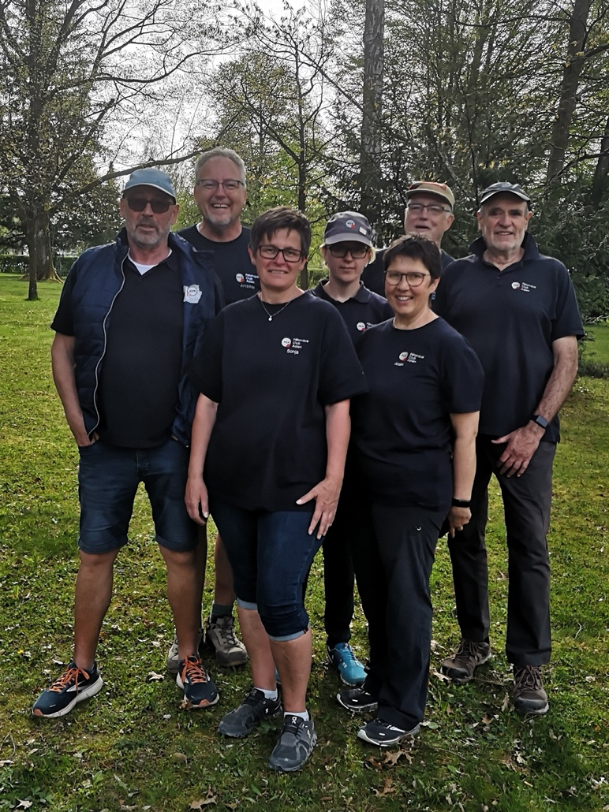

Andreas Mengemann, Armin Forell (nicht im Bild), Berthold Thalheimer, Dietmar Hentze (nicht im Bild), Joachim Hirsch ( Teamleiter), Judith Forell, Laura Mengemann, Rudi Rehm, Sonja Mengemann.

Mit Hilfe von, Anette, Michael und Wolfgang an Einzelspieltagen.

Das Ligajahr wurde mit 2 Begegnungen in Welzheim eröffnet.

Eine Begegnung gewonnen ( Heubach 2) und eine Begegnung verloren (Bönnigheim 1).

Den 2. Spieltag, mit 3 Begegnungen, durften wir in Aalen spielen. Leider konnten wir den Heimvorteil in der ersten Begegnung nicht nützen und mussten uns Ellwangen 1 geschlagen geben.

Erfreulicher weise sind wir danach voll durchgestartet und haben die Begegnungen gegen Hohenlohe 2 und gegen Ludwigsburg 3 gewinnen können.

Das waren 2 wichtige Punkte in Richtung Klassenerhalt für PCA2.

Der 3. Spieltag fand in Backnang statt. Mit 2 Begegnungen.

Beide Begegnungen waren nicht erfolgreich, so dass wir uns Backnang 2 und auch Hohenlohe 3 geschlagen geben mussten.

Der 4. Spieltag, in Heubach, kam mit einer Überraschung für alle Mannschaften. Geplant waren 2 Begegnungen. Die erste Begegnung des Tages war gegen Welzheim verloren gegangen. Für den Klassenerhalt benötigten wir noch einen Sieg. Der ideale Kandidat war Öhringen. Öhringen war zu diesem Zeitpunkt am 2. letzten Platz und PCA2 auf dem 3. letzten Platz. Die Partie begann hervorragen für PCA2. Eine Triplette mit PCA2, 11 zu 3, in Führung. Die 2. Triplette ausgeglichen 5:7.

Zu diesem Zeitpunkt bescherte uns das Wette einen heftigen Starkregen. Der Regen war so heftig, dass der Belag auf einigen Spielfeldern weggespült wurde. Der Spieltag wurde durch die Spielleitung abgebrochen und die bis dahin erreichten Resultate, in dieser Begegnung, annulliert.

Der 5. Spieltag in Backnang, begann mit der Neu-Ansetzung der annullierten Begegnung gegen Öhringen. Somit mussten am letzten Spieltag 3 Begegnungen gespielt werden.

Leider ging diese neu angesetzte Begegnung nicht wie geplant. PCA2 musste sich geschlagen geben. Zusätzlich ging auch noch die Begegnung gegen Neuenstein 2 nicht zu unseren Gunsten aus und wurde verloren. Um den Klassenerhalt zu sichern, brauchten wir einen Sieg in der letzten Begegnung. Der Gegner war Heilbronn 2. Kein geringerer als der spätere Landesliga Meister. Das Team von PCA2 behielt die Nerven und erkämpfte einen 3:2 Sieg. Ausschlaggebend was die letzte Dublette auf dem Platz. PCA2 hatte beide Tripletten gewonnen und brauchte noch eine gewonnene Dublette für den Klassenerhalt. Nach dem zwei Dubletten verloren gingen, stand es 2:2 in der Gesamtbegegnung. Unser Team, mit Sonja und Berthold, hat dann mit einer grandiosen Stärke das letzte Spiel, im Spieljahr 2024, mit 13:7 gewonnen.

Damit war das Saison Ziel, Klassenerhalt in der Landesliga, für PCA2 gesichert !

Gratulation an das ganze PCA2 Team und alle Helfer und Helferinnen.

Hervorheben möchte ich noch Sonja und Berthold. Die Spielpartner haben nicht nur das finale Spiel am letzten Spieltag, sondern auch 2024 die meisten Spiele, für das PCA2 Team, gewonnen.

# Allez les Boules!

Joachim

Abschlusstabelle Landesliga 2024:

